Стихотворение

***Буду как мама***

Худякова Агния

**6 лет**

**МДОУ «Суксунский детский сад Улыбка» корпус № 1**

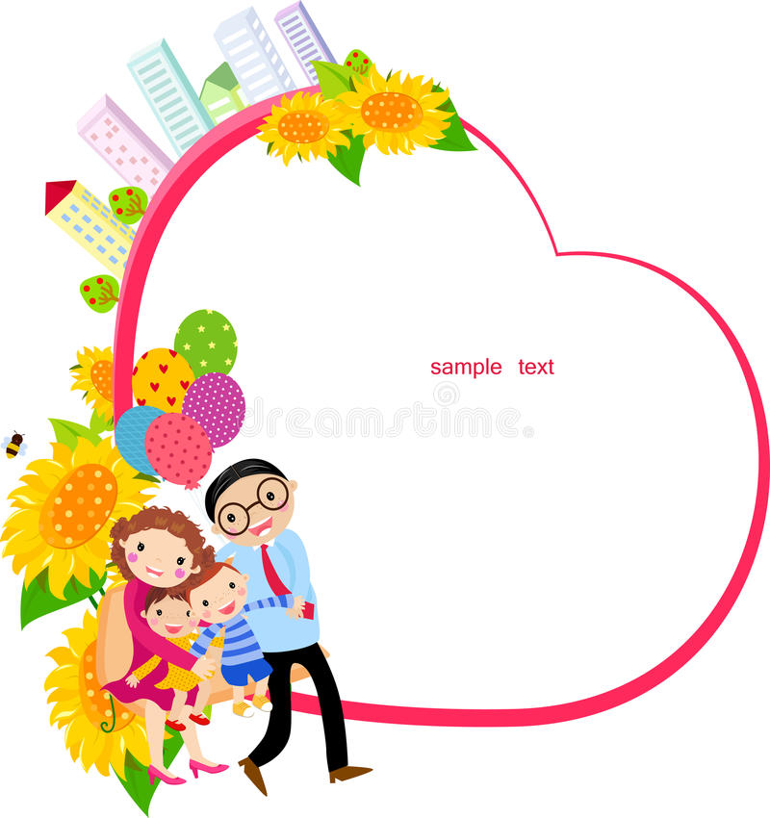**Руководитель:**

**Утёмова Тамара Николаевна**

**Мамочку, папу, сестренку мою**

**Очень – преочень я крепко люблю!**

**Вместе играем, строим, считаем.**

**Друг другу грустить не позволяем.**

**Всех обниму и скажу не тая:**

**Буду как мама, я!**